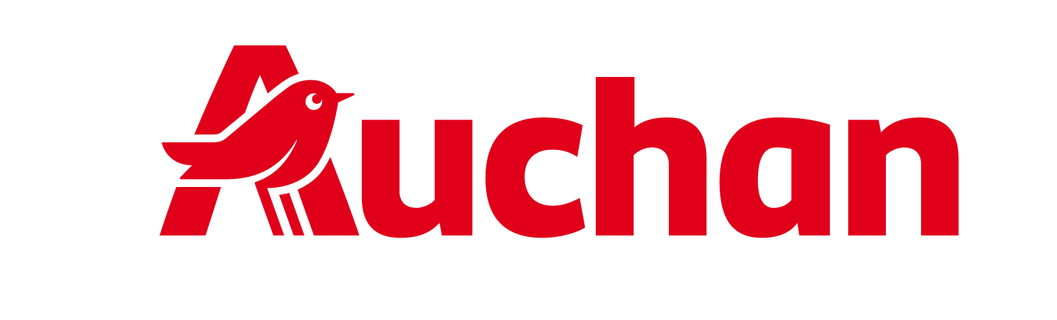

Maskotka, która pomaga.
Klienci Auchan wspierają młodych pacjentów Centrum Zdrowia Dziecka
Trwa akcja charytatywna Auchan Polska „Mały Rudzik, wielka pomoc” której celem jest wsparcie młodych pacjentów Kliniki Psychiatrii Dzieci i Młodzieży Centrum Zdrowia Dziecka w Warszawie. Od każdej sprzedanej maskotki Rudzika - brand hero marki - sieć przekazuje 5 zł na zakup technologii wirtualnej rzeczywistości, która będzie wspierać terapię dzieci i młodzieży.

Zdrowie psychiczne dzieci i młodzieży jest dziś jednym z najważniejszych wyzwań społecznych. Coraz więcej młodych osób potrzebuje specjalistycznego wsparcia, dlatego szczególnego znaczenia nabierają działania, które pomagają rozwijać dostępne formy terapii i wzmacniać możliwości placówek pracujących z dziećmi i nastolatkami. W tym obszarze liczy się nie tylko dostęp do odpowiedniej kadry, ale także do nowoczesnych narzędzi, które mogą wspierać proces leczenia i odpowiadać na potrzeby młodych pacjentów.

– Nasi pacjenci, niezależnie od tego, z jak trudnymi problemami do nas trafiają, nadal są przede wszystkim dziećmi. Potrzebują leczenia i terapii, ale również radości, zabawy i poczucia, że świat poza chorobą wciąż na nich czeka. Nowe technologie, takie jak VR, mogą choć na chwilę pozwolić im zostawić za sobą szpitalne mury. Właśnie takie chwile są dla nas ważne, kiedy dziecko, które przed momentem było smutne, wycofane i pełne napięcia, nagle zaczyna się śmiać, rozmawiać i dzielić swoim przeżyciem z innymi. To przypomina nam, jak wiele może znaczyć ta jedna dobra chwila. – mówi dr n.med. Beata Ryszewska-Pokraśniewicz, Kierownik Kliniki Psychiatrii Dzieci i Młodzieży Centrum Zdrowia Dziecka

Celem akcji „Mały Rudzik, wielka pomoc” jest zakup technologii wirtualnej rzeczywistości, która może wspierać terapię młodzieży zmagającej się m.in. z zaburzeniami lękowymi i fobiami, lękiem społecznym, stresem pourazowym oraz depresją. Sprzęt posłuży wielu młodym pacjentom, uzupełniając terapię i leczenie prowadzone przez wykwalifikowany zespół. Dzięki temu efekt kampanii nie ograniczy się do jednorazowej pomocy – dzieci i młodzież zyskają dostęp do nowoczesnego narzędzia wspierającego ich terapię i proces powrotu do zdrowia.

– Cieszy nas zainteresowanie, z jakim spotkała się akcja oraz zaangażowanie klientów, którzy już zdecydowali się ją wesprzeć. Każda zakupiona maskotka to niewielki gest, ale razem takie gesty mogą przełożyć się na konkretną pomoc. Szczególnie ważne jest dla nas to, że wspieramy obszar, w którym potrzeby dzieci i młodzieży są dziś tak duże, a zakupiony sprzęt będzie mógł służyć wielu młodym pacjentom – mówi Magdalena Bobko, dyrektor CSR Auchan Polska.

Dołącz do akcji

Maskotki objęte akcją są dostępne w cenie 14,99 zł w hipermarketach i supermarketach sieci Auchan oraz online na stronie zakupy.auchan.pl. Akcja potrwa do 31 grudnia.

